Горные породы и минералы Самарской области
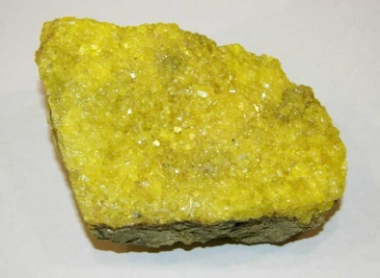
Самородная сера. Самородная сера жёлтого цвета, при наличии примесей - жёлто-коричневая, оранжевая, бурая до чёрной; содержит включения битумов, карбонатов, сульфатов, глины. Кристаллы чистой серы прозрачны или полупрозрачны, сплошные массы просвечивают в краях Запасы серы Водинского месторождения отнесены к забалансовым. Сырейско-Каменнодольское находится в государственном резерве, и освоение его в ближайшее время.
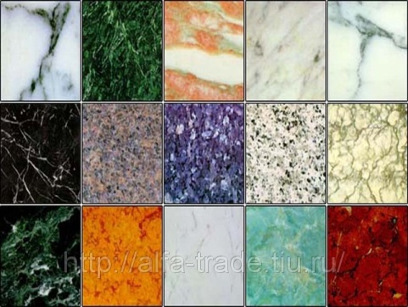
Мрамор. Разработка Жигулевского мрамора у села Ширяево, расположенного на территории Национального парка «Самарская Лука». Окраска мрамора обычно светлая, однако присутствие даже долей процента примесей – силикатов, оксидов железа и графита – приводит к окрашиванию породы в разные цвета и оттенки, включая желтый, коричневый, красный, зеленый и даже черный; бывают и пестрые, разноцветные мраморы.
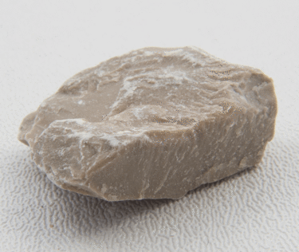
Известняк. Добыча строительных материалов известняка в качестве щебня ведется также на охраняемой территории в карьерах Богатырь и Жигулевский..Известняки бывают разных цветов, включая черный, но чаще всего встречаются породы белого, серого цвета или имеющие коричневатый оттенок. Известняки (в широком понимании) имеют чрезвычайно многообразные области применения.

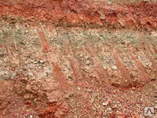
Глина. Ценнейшим видом минерального сырья служат различные глины. Бентонитовые глины с большим содержанием монтмориллонита (Смышляевское месторождение) использовались до последнего времени для производства керамзита и глинистых растворов. Легкоплавкие глины и суглинки пригодны для получения искусственного щебня (гравия) – керамдора.
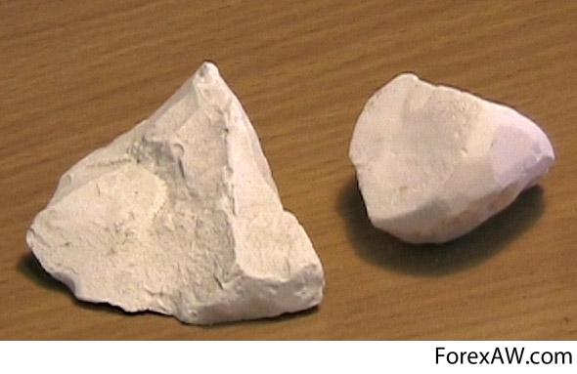
Мел. В области имеются значительные запасы мела в Шигонском районе, пригодного для производства цемента и извести Мел — осадочная горная порода белого цвета, мягкая и рассыпчатая, нерастворимая в воде, органического (зоогенного) происхождения.

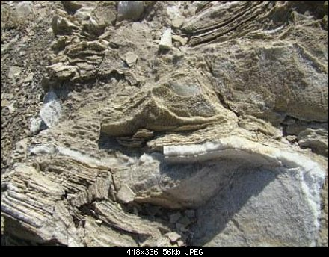
Гипс. С целью развития производства гипсовых и ангидритовых вяжущих наиболее изученным и перспективным для освоения является Троицкое месторождение с тремя продуктивными пластами гипса и одним пластом ангидрита.

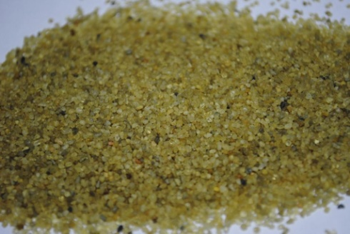
Стекольный песок. Имеются месторождения стекольного песка (Балашейское, Чапаевское, Передовое). Без обогащения эти пески могут быть использованы только для варки стекла, пригодного для изготовления консервной тары.

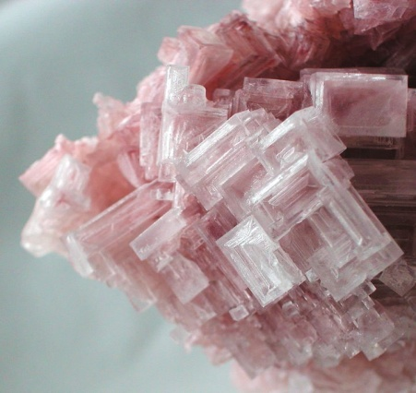
Каменная соль. Возможна добыча каменной соли на крупнейшем Дергуновском месторождении промышленного значения, расположенного в 70 км от г. Чапаевска. Пласты залегают в интервале глубин 403-475 м. Предлагаемый способ разработки – подземное выщелачивание соли через буровые скважины.

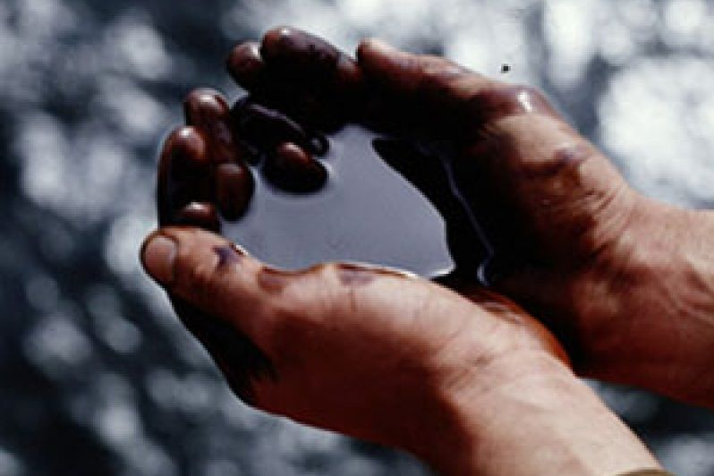
Нефть. Месторождения: Покровское, Якушинское, Кашпировское.
Природная маслянистая горючая жидкость со специфическим запахом, состоящая в основном из сложной смеси углеводородов. Цвет нефти варьирует в буро-коричневых тонах, иногда она бывает чисто чёрного цвета, изредка встречается нефть окрашенная в светлый жёлто-зелёный цвет и даже бесцветная, а также насыщенно-зелёная нефть.

